

R0600 - Relatório Histograma de Água por Ligação
O objetivo desta funcionalidade é emitir o relatório em PDF do histograma de água por ligação, com base nos dados informados. A opção pode ser acessada via Menu do Sistema, através do caminho: GSAN > Relatório > Faturamento > R0600 - Relatório Histograma de Água por Ligação.
Feito isso, o sistema visualiza a tela de filtro a seguir:

Informamos que os dados exibidos na tela e relatório a seguir são fictícios e não retratam informações de clientes.
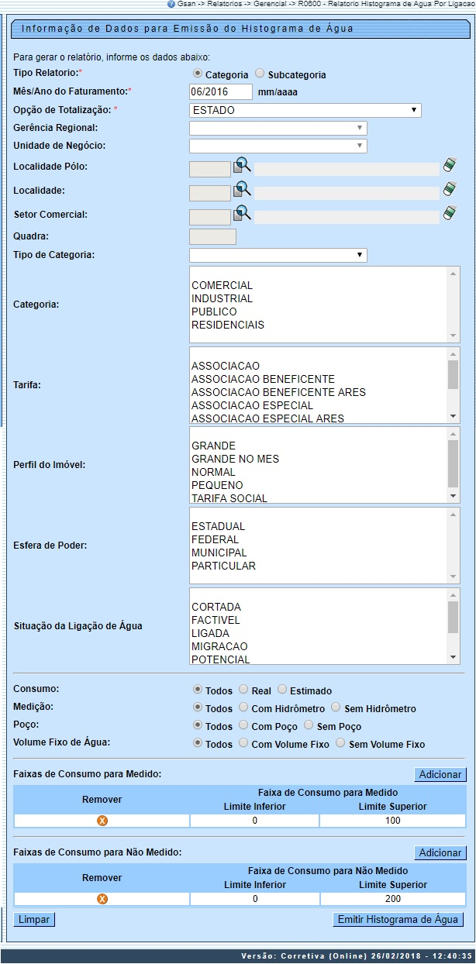
Na tela acima, selecione obrigatoriamente o Tipo Relatório entre Categoria ou Subcategoria. Para a primeira opção, escolha entre imóveis Particular ou Público. Para a segunda opção, é preciso selecionar também se o imóvel é Comercial, Industrial, Público ou Residencial.
No campo obrigatório Mês/Ano do Faturamento informe, no formato MM/AAAA, o período para a geração do relatório. Já em Opção de Totalização, selecione a opção de agrupamento dos imóveis.
Nos campos Faixas de Consumo para Medido ou Não Medido é possível remover ou adicionar os dados do histograma relativos ao consumo medido ou não medido de água, utilizando, respectivamente, os botões ou .
Caso opte por remover, o sistema pede a confirmação da operação. Caso deseje adicionar uma faixa de consumo além das disponibilizadas pelo sistema, clique em . Feito isso, o sistema visualiza a tela a seguir:
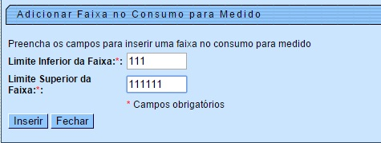
Nesta, informe os limites inferior e superior da faixa e clique no botão . Feito isso, a faixa de consumo informada é acrescentada ao campo. Caso a faixa já tenha sido informada em algum dos intervalos disponíveis, o sistema visualiza a mensagem: Faixa já informada.
Preencha os demais campos que julgar necessários (para orientações sobre o preenchimento dos campos clique aqui) e clique em . O sistema realiza algumas validações antes da geração do relatório:
- Caso não existam dados do histograma de água para o ano/mês de referência retornado, o sistema exibe a mensagem Não existem dados do Histograma de Água para o mês «mês/ano referência retornado».
- Caso nenhum tipo de categoria tenha sido retornado, é preciso selecionar todos os tipos de categoria, utilizando o botão Ctrl no campo Categoria.
- Caso nenhuma categoria tenha sido retornada, é preciso selecionar todas as categorias, utilizando o botão Ctrl no campo Categoria.
- Caso nenhuma tarifa tenha sido retornada, é preciso selecionar todas as tarifas, utilizando o botão Ctrl no campo Tarifa.
- Caso nenhum perfil de imóvel tenha sido retornado, é preciso selecionar todos os perfis, utilizando o botão Ctrl no campo Perfil do Imóvel.
- Caso nenhuma esfera de poder tenha sido retornada, é preciso selecionar todas as esferas de poder, utilizando o botão Ctrl no campo Esfera de Poder.
- Caso nenhuma situação de ligação de água tenha sido retornada, é preciso selecionar todas as situações de ligação de água, utilizando o botão Ctrl no campo Situação da Ligação de Água.
- Caso a busca não retorne nenhum registro, o sistema exibe a mensagem A pesquisa não retornou nenhum resultado e retorna para a tela inicial.
Assim que as validações são concluídas, o sistema gera o relatório com o histograma de água por ligação.

Modelo Relatório Histograma de Água por Ligação
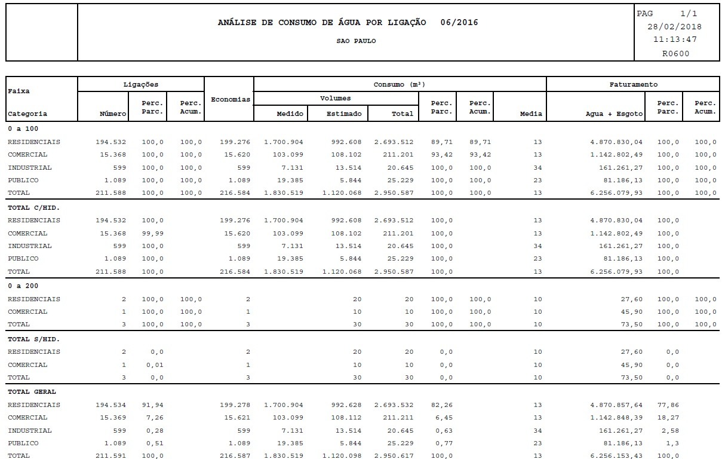

Preenchimento dos Campos
Campo | Preenchimento dos Campos
Tipo Relatorio | Campo obrigatório. Selecione o Tipo Relatório entre Categoria ou Subcategoria. Para a primeira opção, escolha entre imóveis Particular ou Público. Para a segunda opção, é preciso selecionar também se o imóvel é Comercial, Industrial, Público ou Residencial.
Mês/Ano do Faturamento | Campo obrigatório. Informe, no formato MM/AAAA, o período para a geração do relatório.
Opção de Totalização | Campo obrigatório. Selecione, entre as opções disponibilizadas pelo sistema, a opção de agrupamento dos imóveis. A escolha da Opção de Totalização é responsável por deixar disponíveis ou não os campos: Gerência Regional, Unidade de Negócio, Localidade Pólo, Localidade, Setor Comercial e Quadra.
Gerência Regional | Selecione, entre as opções disponibilizadas pelo sistema, a gerência regional para a qual deseja os dados do histograma.
Unidade de Negócio | Selecione, entre as opções disponibilizadas pelo sistema, a unidade de negócio para a qual deseja os dados do histograma.
Localidade Polo | Informe o código da localidade inicial do imóvel com até três dígitos ou clique em para selecionar a localidade desejada. O nome da localidade será exibido ao lado do campo. Para apagar o conteúdo do campo, clique em ao lado do campo de exibição.
Localidade | Informe o código da localidade final do imóvel com até três dígitos ou clique em para selecionar a localidade desejada. O nome da localidade será exibido ao lado do campo. Para apagar o conteúdo do campo, clique em ao lado do campo de exibição.
Setor Comercial | Informe o código do setor comercial inicial do imóvel com até três dígitos ou clique em para selecionar o setor comercial desejado. O nome do setor será exibido ao lado do campo. Para apagar o conteúdo do campo, clique em ao lado do campo de exibição.
Quadra | Informe com até quatro dígitos a quadra desejada.
Tipo de Categoria | Selecione, entre as opções disponibilizadas pelo sistema, o tipo de categoria para o qual deseja os dados do histograma.
Categoria | Selecione, entre as opções disponibilizadas pelo sistema, a categoria para a qual deseja os dados do histograma.
Tarifa | Selecione, entre as opções disponibilizadas pelo sistema, a tarifa para a qual deseja os dados do histograma.
Perfil do Imóvel | Selecione, entre as opções disponibilizadas pelo sistema, o perfil do imóvel visualizado em relatório.
Esfera de Poder | Selecione, entre as opções disponibilizadas pelo sistema, a esfera de poder.
Situação da Ligação de Água | Selecione, entre as opções disponibilizadas pelo sistema, a situação de ligação de água para a qual deseja os dados do histograma.
Consumo | Selecione entre Todos, Real ou Estimado.
Medição | Selecione entre Todos, Com Hidrômetro ou Sem Hidrômetro.
Poço | Selecione entre Todos, Com Poço ou Sem Poço.
Volume Fixo de Água | Selecione entre Todos, Com Volume Fixo ou Sem Volume Fixo.
Faixa de Consumo para Medido | Neste campo, é possível remover ou adicionar os dados do histograma relativos a consumo medido.
Faixa de Consumo para Não Medido | Neste campo, é possível remover ou adicionar os dados do histograma relativos a consumo não medido.

Funcionalidade dos Botões
Botão | Descrição da Funcionalidade
 | Ao clicar neste botão, o sistema realiza uma consulta do campo desejado na base de dados do sistema.
 | Ao clicar neste botão, o sistema apaga o conteúdo do campo em exibição.
 | Ao clicar neste botão, o sistema remove a faixa de consumo medido ou não medido disponibilizada pelo sistema ao lado do botão.
 | Ao clicar neste botão, o sistema adiciona a faixa de consumo medido ou não medido informada pelo usuário.
 | Ao clicar neste botão, o sistema limpa o conteúdo de todos os campos da tela.
 | Ao clicar neste botão, o sistema gera o relatório de histograma por ligação de água conforme os parâmetros informados.

Referências
Relatórios

Termos Principais
Relatórios

Vídeos
R0600 - Relatório Histograma de Água por Ligação
Clique aqui para retornar ao Menu Principal do GSAN

